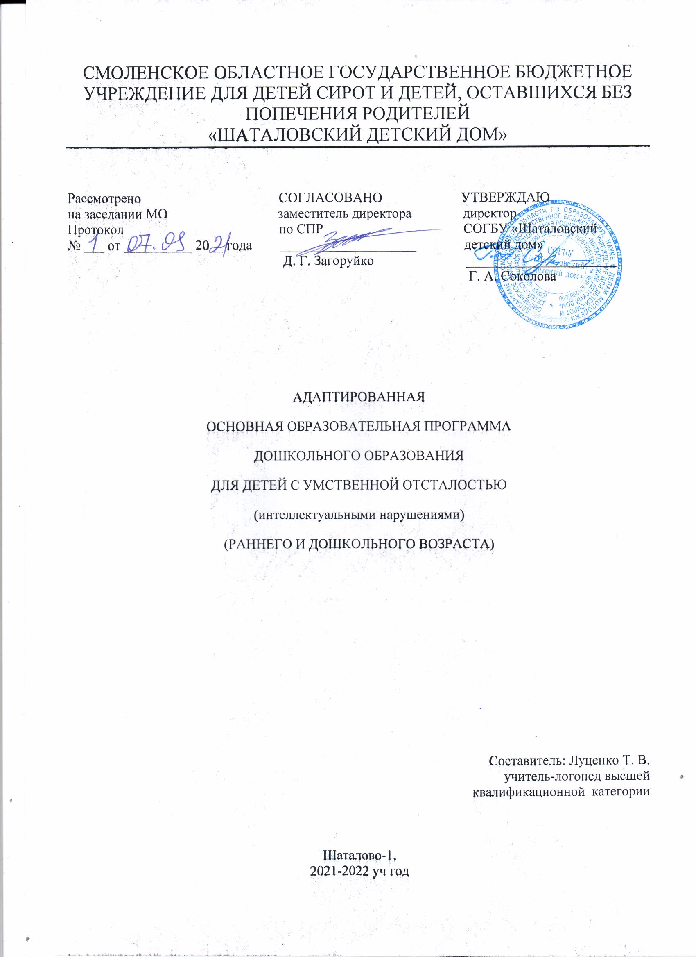

СОДЕРЖАНИЕ:
1. ЦЕЛЕВОЙ РАЗДЕЛ
1.1.Пояснительная записка
1.1.1 Цель и задачи
1.2.Планируемые результаты освоения
2. СОДЕРЖАТЕЛЬНЫЙ РАЗДЕЛ
2.1.Описание образовательной деятельности в соответствии с направлениями развития ребенка, представленными в пяти образовательных областях для детей с умственной отсталостью:
Социально-коммуникативное развитие
Познавательное развитие
Речевое развитие
Художественно – эстетическое развитие
Физическое развитие
3 ОРГАНИЗАЦИОННЫЙ РАЗДЕЛ
3.1. Планирование образовательной деятельности
3.2. Режим дня и распорядок
3.3. Перечень литературных источников
1 ЦЕЛЕВОЙ РАЗДЕЛ
1.1. Пояснительная записка
Под умственной отсталостью понимается остановка интеллектуального, эмоционального и речевого развития из-за аномалии головного мозга.
С целью эффективной реализации образовательных областей ставят
следующие цели и задачи:
1.)Создать эффективную модель реализации комплексно-тематического подхода
в образовательном процессе.
2.)Разработать и внедрить систему комплексно-тематического планирования
реализации образовательных областей АООП ДО.
3.)Создать оптимальный методический комплекс по основным направлениям
развития детей: физическому, социально-коммуникативному, познавательному,
речевому и художественно-эстетическому.
4.)Обеспечить реализацию деятельностного подхода в образовательном процессе.
5.)Создать активную развивающую среду, направленную на самореализацию детей в игровой, продуктивной, познавательно-исследовательской деятельности.
6.)Создать комплексную систему физического воспитания и оздоровления детей.
Нередко умственная отсталость отягощена психическими заболеваниями
различной этиологии, что требует не только их медикаментозного лечения, но и
организации медицинского сопровождения таких обучающихся в образовательных
организациях.
Развитие ребенка с легкой умственной отсталостью хотя и происходит на дефектной основе и характеризуется замедленностью, наличием отклонений от нормального развития, тем не менее,
представляет собой поступательный процесс, привносящий качественные изменения в
познавательную деятельность детей и их личностную сферу, что дает основания для
оптимистического прогноза.
Развитие всех психических процессов у детей с умственной отсталостью (интеллектуальными
нарушениями) отличается качественным своеобразием.
Относительно сохранной у обучающихся с умственной отсталостью (интеллектуальными
нарушениями) оказывается чувственная ступень познания — ощущение и восприятие.
Меньший потенциал у детей с умственной отсталостью (интеллектуальными нарушениями)
обнаруживается в развитии их мышления, основу
которого составляют такие операции, как анализ, синтез, сравнение, обобщение,
абстракция, конкретизация. Эти мыслительные операции у этой категории детей обладают
целым рядом своеобразных черт, проявляющихся в трудностях установления отношений
между частями предмета, выделении его существенных признаков и дифференциации их
от несущественных, нахождении и сравнении предметов по признакам сходства и отличия.
1.1.1 Цель и задачи
Цель: позитивная социализация и всестороннее развитие ребенка раннего и дошкольного возраста с умственной отсталостью.
Задачи:
Обязательная часть
– охрана и укрепление физического и психического здоровья детей, в том числе их
эмоционального благополучия;
– обеспечение равных возможностей для полноценного развития каждого ребенка в
период дошкольного детства независимо от места проживания, пола, нации, языка,
социального статуса;
– создание благоприятных условий развития детей в соответствии с их возрастными и
индивидуальными особенностями, развитие способностей и творческого потенциала
каждого ребенка как субъекта отношений с другими детьми, взрослыми и миром;
– объединение обучения и воспитания в целостный образовательный процесс на основе
духовно-нравственных и социокультурных ценностей, принятых в обществе правил и
норм поведения в интересах человека, семьи, общества.

1.2.Планируемые результаты освоения
Результатами освоения программы являются целевые ориентиры дошкольного образования, которые представляют собой социально-нормативные возрастные характеристики возможных достижений ребенка.
1.)Ребенок интересуется окружающими предметами и активно действует с ними;
эмоционально вовлечен в действия с игрушками и другими предметами,
стремится проявлять настойчивость в достижении результата своих действий:
-использует в игре замещение недостающего предмета;
-в самостоятельной игре сопровождает речью свои действия;
-разворачивает игру вокруг собственной постройки;
-подбирает соответствующие детали-вкладыши при выборе из двух, а затем из
трех деталей;
2 .)Ребенок использует специфические, культурно фиксированные предметные
действия, знает назначение бытовых предметов (ложки, расчески, карандаша и пр.) и умеет пользоваться ими;
3.)Владеет простейшими навыками самообслуживания; стремится проявлять самостоятельность в бытовом и игровом поведении:
-группирует однородные предметы по признаку (цвет, форма, величина);
-собирает пирамидки (по цвету, по величине);
-сооружает с помощью взрослого разнообразные постройки;
-при небольшой помощи взрослого пользуется расческой, горшком, салфеткой,
полотенцем;
-умеет самостоятельно есть;
-выполняет простейшие трудовые действия с помощью педагогов;
-соблюдает элементарные правила поведения в детском саду;
-умеет самостоятельно одеваться и раздеваться в определенной последовательности.
4.) Ребенок владеет активной речью, включенной в общение; может обращаться с
вопросами и просьбами, понимает речь взрослых; знает названия окружающих
предметов и игрушек:
-общается в диалоге с воспитателем;
-может поделиться информацией, пожаловаться на неудобство;
-сопровождает речью игровые и бытовые действия.
5.) Ребенок стремится к общению со взрослыми и активно подражает им в
движениях и действиях; появляются игры, в которых ребенок воспроизводит
действия взрослого:
- наблюдает за действиями взрослого в уголке природы;
-соблюдает элементарные правила поведения ;
-эмоционально откликается на игру, предложенную взрослым, подражает его
действиям.
Дети:
• Моют руки под контролем взрослого по мере загрязнения и перед едой, насухо
вытирают лицо и руки полотенцем. С помощью взрослого приводят себя в порядок,
пользуются индивидуальными предметами (полотенцем, салфеткой, расческой, носовым
платком). Самостоятельно принимают пищу. Владеют порядком одевания и раздевания.
При помощи взрослого снимают одежду, обувь (застежки на липучках).
• Стремятся к эмоционально-деловому контакту со взрослым. Понимают инструкции
взрослого. Способны адекватно реагировать на выполнение режимных моментов: переход
от бодрствования ко сну, от игры к непосредственно образовательной деятельности,
пространственные перемещения и т. д. Откликаются на свое имя, свою фамилию.
• Владеют первичными способами усвоения общественного опыта (совместные действия
со взрослым в предметной и предметно-игровой ситуации, подражание действиям
взрослого). Проявляют интерес к игрушкам, предметам и действиям с ними; фиксируют
взгляд на движущейся игрушке (предмете), прослеживают за движением предмета,
используют хватательные движения. Испытывают эмоциональное удовольствие от
красивой игрушки, от качества материала (пушистый, мягкий, теплый, гладкий и т. д.)
Эмоционально реагируют на мелодичную музыку, природные звуки. Соотносят игрушку
со звукоподражанием, произвольно произносят звукоподражание.
• Имеют представления о себе как о субъекте деятельности. Имеют первичные
представления о своем «Я», о своей семье, узнают свою маму среди других людей.
Фиксируют взгляд на лице сверстника, воспитателя, партнера по игре. Умеют находить
глазами, откуда исходит звук; поворачиваться на звук (находить глазами источник звука,
поворачиваться в его сторону); поворачиваться на голос (находить главами говорящего).
• Фиксируют взгляд на предмете в течение нескольких секунд, прослеживают взглядом за
перемещением предмета, переводят взгляд с одного предмета на другой; изучают
взглядом предмет, который держат в руке.
• Из двух (трёх) предметов выбирают тот, который называют. Указывают на названную
одну часть тела. Соотносят предмет и его изображение. Показывать на себя по вопросу
педагога. Подражают действиям взрослого (стучат по столу ладошкой или ложкой,
хлопают в ладоши, машут рукой на прощание). Выполняют действие в соответствии
инструкцией: подойди, сядь, встань, иди, дай, отдай, ложись.
• Сцепляют руки, сжимают пальцы педагога; удерживают предмет, когда его вкладывают
в руки; тянуться к предмету и достают его, удерживают в руках мяч. Кладут предмет в
коробку (банку, миску, т.д.), надевают на стержень пирамидки крупные кольца, кладут
шарики в банку, собирают крупные кубики в коробку.
• Интересуются объектами живого и неживого мира. Знакомы с некоторыми свойствами
объектов живой и неживой природы в процессе практической деятельности. Наблюдают,
рассматривают объекты живой и неживой природы и природные явления. Правильно
вести себя в быту, с объектами живой и неживой природы.
• В Лепке. Положительно эмоционально настроены к лепке. Держат, мнут пластилин.
Фиксируют взгляд на поделке, изготовленной взрослым. Понимают и выполняют простые
однословные инструкции: «возьми», «дай», «заложи».
• В Рисовании. Положительно эмоционально настроены к изодеятельности. Фиксируют
взгляд на предмете. Прослеживают взглядом за движением руки взрослого. Знакомы с
бумагой, кистью, карандашом, краской. Владеют совмещенными действиями со взрослым
при работе с карандашом, «рисованием» пальчиком. Умеют делать мазки, штрихи.
2
СОДЕРЖАТЕЛЬНЫЙ РАЗДЕЛ
2.1.Описание образовательной деятельности в соответствии с направлениями развития ребенка, представленными в пяти образовательных областях для детей с умственной отсталостью:
Социально-коммуникативное развитие
Познавательное развитие
Речевое развитие
Художественно – эстетическое развитие
Физическое развитие
Образовательные  области | Задачи из ФГОС ДО | НОД обязательная часть
Социально-  коммуникативное  развитие | • усвоение норм и ценностей, принятых в обществе, включая моральные и нравственные ценности;  • развитие общения и взаимодействия ребенка со взрослыми и сверстниками;  • становление самостоятельности, целенаправленности  и саморегуляции собственных действий;  • развитие социального и эмоционального интеллекта, эмоциональной отзывчивости,  формирование готовности к совместной деятельности со сверстниками, формирование уважительного отношения и чувства принадлежности к своей семье и к сообществу  детей и взрослых;  • формирование позитивных установок к различным видам труда и творчества;  • формирование основ безопасного поведения в быту,природе. | Окружающий мир
Познавательное  развитие | • развитие интересов  детей, любознательности познавательной мотивации;  • формирование познавательных действий;  • формирование первичных представленийдругих людях, объектах окружающего мира, о свойствахи отношениях объектов окружающего мира. | Мир вокруг нас
Речевое развитие | • владение речью как средством общения и культуры;  • обогащение активного словаря;  • развитие связной речи;  • развитие речевого творчества;  • развитие фонематического слуха;  • формирование звуковой аналитико-синтетической активности как предпосылки обучения грамоте. | Развитие речи
Художественно-  эстетическое  развитие | • развитие музыкального и художественного восприятия;  • становление окружающего мира;  • формирование элементарных представлений о видах искусства. | Рисование  Музыка  Лепка  Аппликация
Физическое развитие | • становление целенаправленности и саморегуляции в двигательной сфере;  • становление ценностей здорового образа  овладение его элементарными нормами и правилами (в питании, двигательном режиме,  закаливании, формировании полезных привычек и др.). | Физическая культура

3 ОРГАНИЗАЦИОННЫЙ РАЗДЕЛ
3.1.Планирование образовательной деятельности
Сентябрь

Неделя | Тема недели | Итоговое мероприятие
1 неделя | Осень. | Организация сюжетно-ролевой игры «Приметы осени»
2 неделя | Дорожная безопасность. | Составление маршрутов «По дороге в столовую»
3 неделя | Земля – наш общий дом. | Беседа «Земля – наш общий дом.»
4 неделя | Деревья и кустарники. | Видеоролик «Какие бывают деревья?»

Октябрь

Неделя | Тема недели | Мероприятия
1 неделя | Овощи. | Выставка на тему « Наши овощи»
2 неделя | Фрукты. | Лепка.
3 неделя | Перелетные птицы. | Наблюдение на улице за перелетными птицами.
4 неделя | Человек. | Макет « Наш организм»

Ноябрь
Неделя | Тема недели | Итоговое мероприятие
1 неделя | Лес. Грибы. Ягоды. | Создание макета «Осенний лес»
2 неделя | Домашние и дикие животные. | Создание макетов: «Домашние животные»,  «Дикие животные»
3 неделя | Детские композиторы. | Выставка книг
4 неделя | Мой дом. | Рисунок на тему «Мой дом»

Декабрь
Неделя | Тема недели | Итоговое мероприятие
1 неделя | Зима. | Снежные фигуры.
2 неделя | Основы безопасности. | Аппликация.
3 неделя | Зимующие птицы. | Беседа« Зимующие птицы»
4 неделя | К нам приходит Новый Год! | Письмо Деду Морозу!

Январь

Неделя | Тема недели | Итоговое мероприятие
1 неделя | Одежда, обувь. | Сюжетно-ролевая игра «Ателье».
2 неделя | Здоровье. | Выпуск газеты «Здоровье»
3 неделя | Труд. | Изготовление кормушек.
4 неделя | Игрушки. | Видеоролик «В мире игрушек»

Февраль
Неделя | Тема недели | Итоговое мероприятие
1 неделя | Транспорт. | Изготовление макета улицы
2 неделя | Профессии. | Экскурсии «Кто работает у  нас»
3 неделя | Неделя сказки и книги. | Чтение сказок
4 неделя | День защитников Отечества. | Выставка

Март
Неделя | Тема недели | Итоговое мероприятие
1 неделя | 8 марта. | Выставка.
2 неделя | Дом. Мебель. | Конструктивные игры.
3 неделя | Посуда. | Создание мини-музея «Какая бывает посуда?».
4 неделя | Продукты питания. | Создание альбома «Полезные продукты».

Апрель
Неделя | Тема недели | Итоговое мероприятие
1 неделя | Весна. | Мультфильм "Весна-красна"
2 неделя | Наша Родина – Россия. | Рисунок «Моя Родина!»
3 неделя | Насекомые. | Беседа “Насекомые”
4 неделя | Инструменты. | Рассказ про инструменты.

Май
Неделя | Тема недели | Итоговое мероприятие
1 неделя | День Победы. | Выставка.
2 неделя | Вода и водоемы. Морские обитатели. | Эксперименты с водой.
3 неделя | Цветы. | Собирать цветы.
4 неделя | Мир вокруг нас. | Игра “Праздник мыльных пузырей”

